- 数据库恢复技术的基本原理：即增加数据冗余。即数据中的任何一部分不正确的或者被破坏的数据都可以通过存储在系统别处的冗余数据来重建。
- 介质故障的恢复策略：（发生介质故障后磁盘上的物理数据和日志文件被破坏-最严重）简答：重装最新数据库副本，然后重做已完成的事务。细节：①装入最新数据库后备副本和日志文件副本使之恢复到一致性状态②扫描日志文件找出故障发生时已提交的事务，将其计入重做队列，然后正向扫描日志文件，对重做队列中所有事物进行重做。
- 事务故障的恢复策略：（事务在运行至正常终点前被终止）利用日志文件撤销此事务已对数据库进行的修改。
- 系统故障的恢复策略：（造成数据库不一致状态--已提交的还在缓存区中未写入、未完成的已写入）①撤销故障发生时未完成的事务②重做已完成的事务。
- 什么是死锁，及应对策略：①两个或多个进程相互持有对方所需要的资源，又不主动释放，导致事务陷入阻塞无法结束的现象。②预防：一次封锁法：每个事务对一次要使用的数据全部加锁。；顺序封锁法：预先对数据对象规定一个封锁顺序，所有事务都按这个顺序实施封锁。设置超时时间，等待图法。
- 数据库设计中哪个步骤与具体的应用程序无关？你怎么考虑数据库的安全性设计？
数据库设计六步骤：需求分析、概念结构设计、逻辑结构设计、物理结构设计、数据库实施、数据库运行和维护。需求分析、概念结构设计、逻辑结构设计、与应用程序无关。
数据库的安全性：指保护数据库防止不合法使用造成数据的泄露、破坏、更改。
首先进行①用户身份鉴别，只有合法用户才准许进入数据库；②对于已进入数据库的用户还要进行存取控制，定义用户的权限、合法权限检查。③利用视图机制：把要保密的数据对用户隐藏起来。④结合审计机制：把用户对数据库的所有操作记录到审计日志中，可以重现所有导致数据库现有状况的一系列时间，找出非法存取的用户或操作。操作系统也要有自己的保护措施。⑤数据加密：数据最后以密码形式存储到数据库中等。
七、什么是数据库中的自主存取控制方法和强制存取控制方法？
自主存取控制方法：用户对不同的数据库对象有不同的存取权限，不同的用户对同一对象有不同的存取权限，而且用户还可以将其拥有的权限转授给其他用户，因此自主存取控制非常灵活。强制存取控制方法；每一个数据库对象被标以一定的密级，每一个用户也被授予一定级别的许可证，对于任意一个对象，只有具有合法权限的用户才可以存取，强制存取控制因此比较严格。
八、理解并解释MAC 机制中主体、客体、敏感度标记的含义。（10分）
答：主体是系统中的活动实体，既包括数据库系统所管理的实际用户，也包括代表用户的各进程。客体是系统中的被动实体，是受主体操控的，包括文件、基本表、索引、视图等。对于主体和客体数据库管理系统为他们每个实例指派一个敏感度标记。敏感度标记被分成若干级别，例如绝密，机密，可信，公开等。主体的敏感度标记称为许可证级别，客体的敏感度标记称为密级。强制存取控制机制就是通过对比主体敏感度标记和客体敏感度标记最终确定主体是否能存取客体。
九、什么是数据库的审计功能，为什么要提供审计功能？（7分）
答：审计功能把用户对数据库的所以操作自动记录下来放入审计日志中。
审计员可以利用审计日志监控数据库中的各种行为，重现导致数据库现有状况的一系列事件，找出非法存取数据的人、时间和内容。
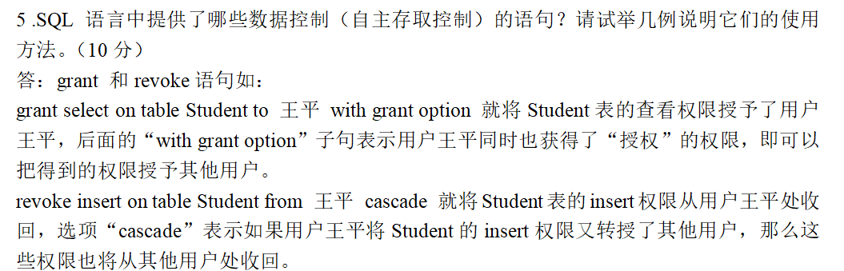

第一章
一、试述数据、数据库、数据库系统和数据库管理系统的概念、区
别和联系。
数据是数据库中存储的对象，描述事物的符号称为数据。数据库是长期存储在计算机中有组织可共享的大量数据的集合。数据库管理系统是位于用户和操作系统之间的具有数据定义、数据操纵数据库的建立和维护等功能的管理软件。数据存储在数据库中，数据库管理系统是对数据库管理的软件系统，数据库系统是由数据库、数据库管理系统
、数据库管理员、应用程序组成的储存管理维护数据的系统
二、什么是数据库管理系统，其主要功能有哪些？列出目前市面主
流的 5 中数据库管理系统；
数据库管理系统是位于用户和操作系统之间的具有数据定义、数据操作、管理和维护功能数据管理软件。主流：DB2，Sqlserver，Oracle、Access、Mysql。
三、数据库系统的组成是什么，请画出其组成图，并阐述数据
库系统的三级模式和二级映射，解释数据库的逻辑独立性
和物理独立性。
三级模式：指数据库系统是由外模式、模式、内模式组成。外模式是数据库用户能够看见和使用的局部数据的逻辑结构和特征的描述，模式是全体数据逻辑结构和特征的描述，内模式是数据物理结构和存储方式的描述。
二级映射：保证了数据库的物理独立性和逻辑独立性。
外模式/模式映像：当模式改变时，数据库管理员对外模式/模式映像的改变，使外模式不变，从而应用程序不变，保证数据与程序的逻辑独立性。
内模式/模式映像：当数据库存储结构改变时，DBA对内模式/模式映像相应改变，使模式、应用程序均不变，保证数据的物理独立性。
三、请解释三个世界和两种模型，并列出常用概念模型的三
要素以及常用的逻辑数据模型；
从现实世界的事务到存储在计算机中的数据要经历现实世界、信息世界、和计算机世界。
常用概念模型（数据模型）三要素：数据结构、数据操作、完整性约束。
常用的逻辑数据模型：层次模型、网状模型和关系模型
第二章
一、试述笛卡尔积、关系、元组、属性的概念、区别和联系；说明
键、候选键、主键、外键的定义、区别和联系
- 数据模型的三个组成部分是什么，并解释关系模型的三个要素
- 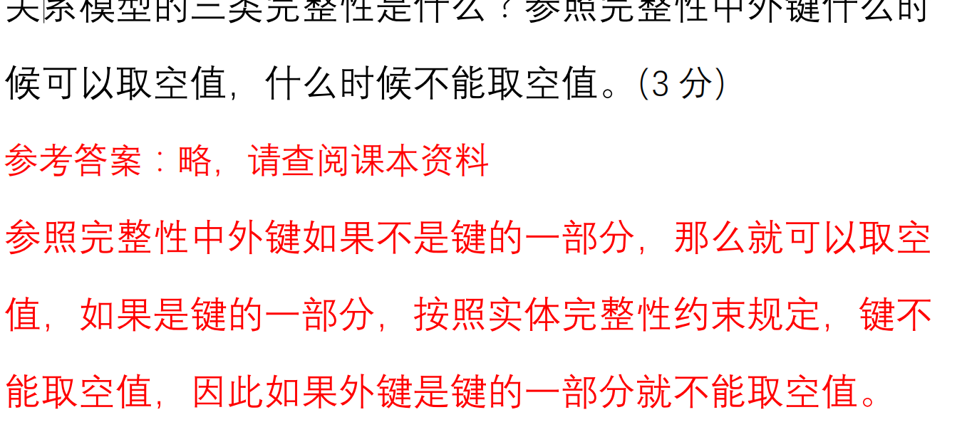
- 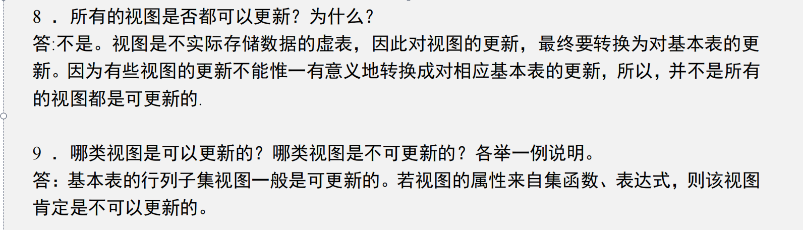

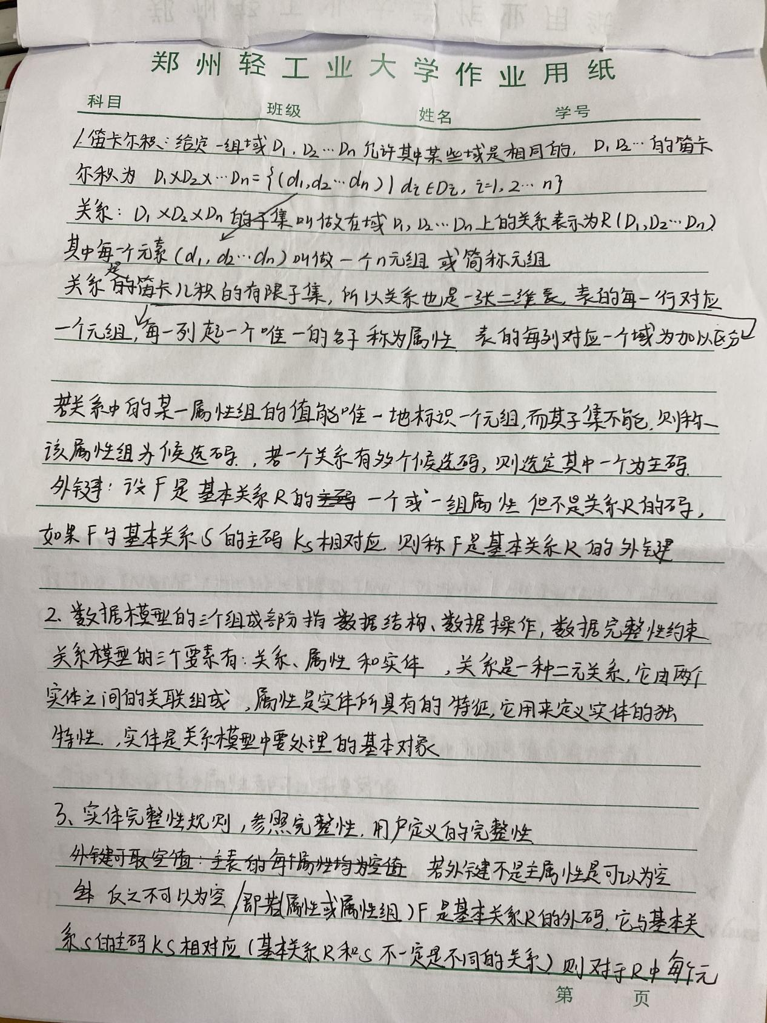

第四章
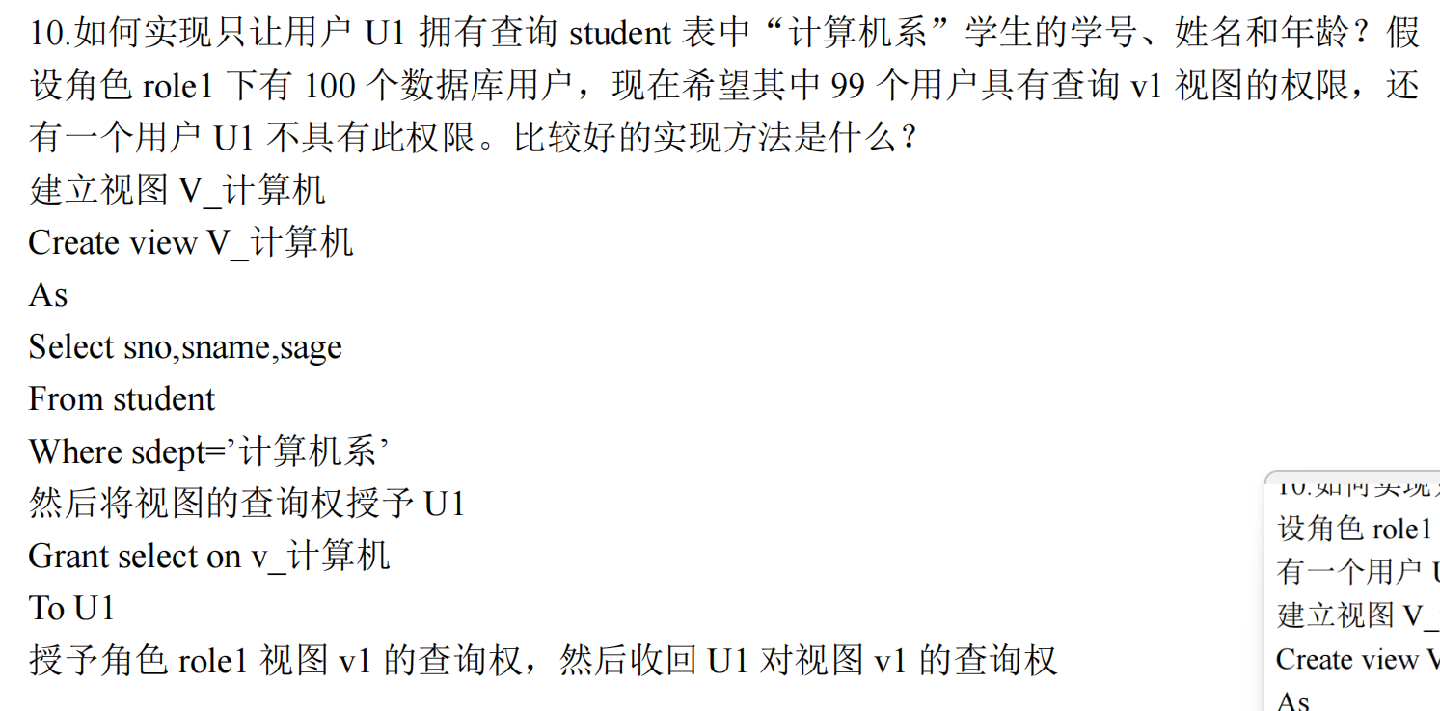

一、实体完整性：主键不能取空值和重复值。
参照完整性：外键要么取空值，要么等于被参照表中的某个元组的主码值。
用户自定义完整性：是否为空，限定取值范围，是否可以取重复值。二、选择、投影（取消某些重复列，还可能取消某些重复的元组）
连接、除运算。
等值连接：选取A、B属性值相等的那些元组。（可能会丢失某些元组）
自然连接：是特殊的等值连接，他要求关系中进行比较的分量必须是同名的属性组，并且自动把重复的列去掉。（可能会丢失某些元组）
若要把悬浮元组也保留在结果中，而在其他属性上填NULL，这种连接叫外连接，（左外连接，只保留左边关系的悬浮元组）（右外连接）
R➗S=T、T中包含所有含在R中但不在S中的属性及值，且T的元组与S的元组的所有组合都在R中。①首先找两个表的同名属性，②前表找象集，后表找投影，③看象集是否包含投影。

